系统软件可优化上市时间
使用ACOPOStrak进行简单快速生产
贝加莱的mapp Trak系统软件使智能输送系统易于使用。它可以促进工程设计，并优化新产品的上市时间。该软件基于面向过程编程，并集成了仿真功能。

mapp Trak可以确保滑块不会发生碰撞，穿越虚拟障碍物或违反可配置的速度限制。符合FDA标准的产品追溯也可以通过mapp Trak方便地实现。该软件将产品数据与相应滑块相连，从而使整个制造过程完全可追溯。
面向过程编程
通过mapp Trak，可以使用面向过程编程创建轨道系统应用程序。软件工程师仅需定义滑块应该如何在轨道上表现的规则。当滑块通过虚拟触发点时，规则就会启用。这使运动序列的实施变得更高效，并且大幅减少了各滑块所需的编程量。
仿真确保高效运行
通过mapp Trak中的集成仿真选项，开发人员可以运行测试以确定滑块的最佳数量和速度，从而最大限度地提高生产率。在仿真和实际工厂中都使用相同的系统软件，这样可以在仿真和实际操作之间随时进行切换。滑块如何与其它机械组件如机器人进行交互，可以通过贝加莱Scene Viewer显示。

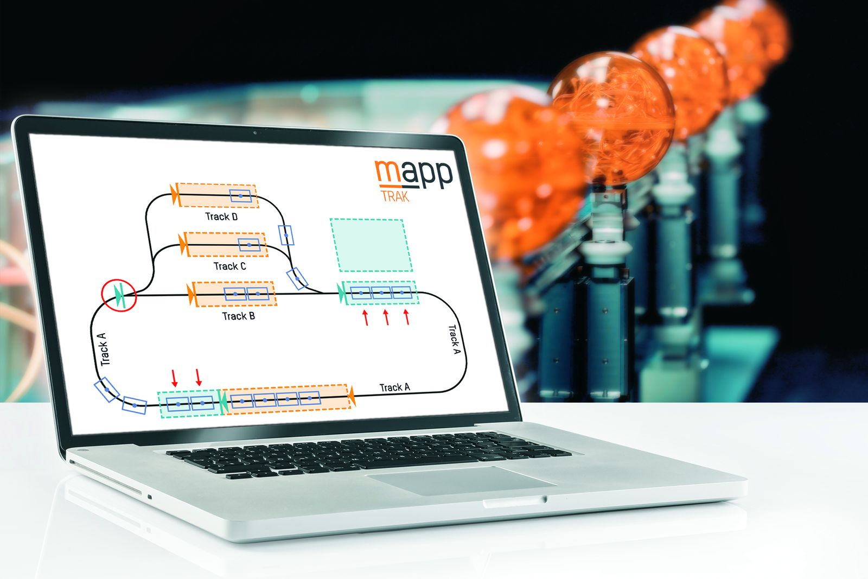
mapp Trak使智能输送系统易于使用。

关于贝加莱
贝加莱是一家总部位于奥地利并在全球拥有分公司的创新型自动化企业。2017年7月，贝加莱成为ABB集团的机械自动化事业部。作为工业自动化领域的全球领导者，贝加莱将前沿技术与领先工程相结合，为几乎每个行业的客户提供面向机器与工厂自动化、运动控制、HMI和集成安全技术的完整解决方案。借助于OPC UA、POWERLINK、openSAFETY等工业物联网通信标准，以及强大的Automation Studio软件开发平台，贝加莱不断重新定义自动化工程的未来。受简化流程和超出客户预期的承诺驱动，贝加莱始终保持创新精神并处于工业自动化领域的前沿。
获取更多信息，请访问www.br-automation.com。

